Offshore-Wind: TÜV Rheinland gewinnt Prüfungsauftrag von Vestas

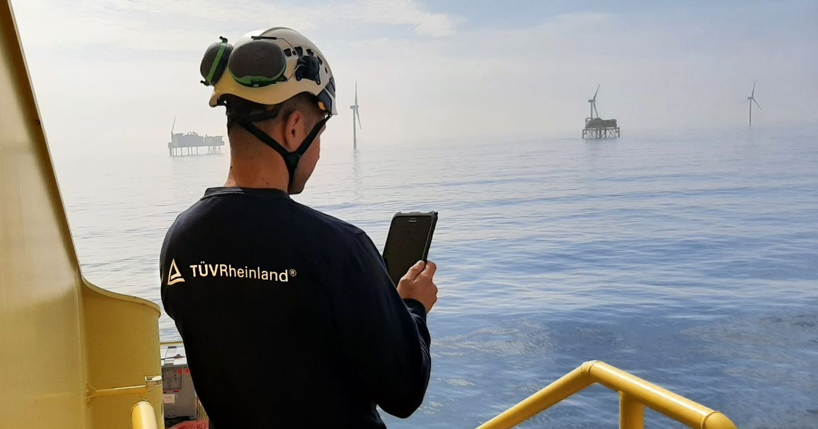

Nov 25, 2022 | Industrie & Digitalisierung

Prüfungen von Windenergieanlagen vor Inbetriebnahme mit innovativem Konzept / 27 Anlagen für Windpark in der Ostsee / TÜV Rheinland baut sein Angebot im Segment erneuerbarer Energien weiter aus

Ihr Kontakt für redaktionelle Fragen:

**Pressestelle TÜV Rheinland**, Tel.: +49 2 21/8 06-21 48

Die aktuellen Presseinformationen sowie themenbezogene Fotos und Videos erhalten Sie auch per

E-Mail über presse@de.tuv.com sowie im Internet: presse.tuv.com und www.twitter.com/tuvcom_presse

TÜV Rheinland hat einen Großauftrag zur Prüfung von Offshore-Windenergieanlagen des dänischen Herstellers Vestas gewonnen. Im Rahmen des Vertrags prüfen Fachleute von TÜV Rheinland Befahranlagen (Lifte), Krane, Druckbehälter und sicherheitstechnische Komponenten von 27 Windenergieanlagen des Unternehmens. Die Prüfungen erfolgen vor Inbetriebnahme der Anlagen, die 2023 in der Ostsee als Windpark „Arcadis Ost 1“ mit einer installierten Leistung von 256 Megawatt ihren Betrieb aufnehmen sollen. Der dänische Windenergieanlagen-Hersteller Vestas zählt zu den weltweit renommiertesten Herstellern im Offshore-Windenergie-Markt. Das Unternehmen hat mehr als 160 Gigawatt (GW) an Windkraftkapazität installiert.

Für den Auftrag hat TÜV Rheinland ein innovatives Konzept entwickelt. Ziel war es, sämtliche Prüfanforderungen abzudecken und zugleich Kosten und Risiken zu senken. Beispielsweise prüfen die Expertinnen und Experten von TÜV Rheinland zahlreiche Komponenten der Anlagen bereits im Hafen. Dadurch entfallen viele der kostspieligen Prüfungen auf hoher See und die abschließende Offshore-Prüfung konnte auf ein Minimum reduziert werden.

„Offshore-Wind liefert einen wesentlichen Beitrag für die Wende hin zu erneuerbaren Energien. Mit unserer umfassenden Prüfkompetenz tragen wir dazu bei, dass die Windenergiebranche diesen Erwartungen gerecht wird und ihre anspruchsvollen Wachstumsziele sicher und zuverlässig erreichen kann“, sagt Lars Mitzka, Teamleiter Offshore-Wind bei TÜV Rheinland. Für TÜV Rheinland ist das Geschäft mit Offshore-Wind integraler Bestandteil der Strategie und soll laut Geschäftsfeldleiter Dr. Sebastian Rothe in den kommenden Jahren als wichtige Säule des Windenergiegeschäfts weiter ausgebaut werden.

150 Jahre im Zeichen der Sicherheit: Seit 1872 stellt sich TÜV Rheinland der Aufgabe, Technik für Mensch und Umwelt sicher zu machen. Von der Dampfmaschine bis zur Digitalisierung: Aus den Anfängen als „Verein zur Überwachung der Dampfkessel in den Kreisen Elberfeld und Barmen“ ist ein weltweit tätiger Prüfdienstleister geworden, der in nahezu allen Wirtschafts- und Lebensbereichen für Sicherheit und Qualität sorgt. Diese Verantwortung verbindet heute mehr als 20.000 Mitarbeiterinnen und Mitarbeiter. Sie erwirtschaften einen Jahresumsatz von rund 2,1 Milliarden Euro. Die Expertinnen und Experten von TÜV Rheinland prüfen rund um den Globus technische Anlagen und Produkte, begleiten Innnovationen in Technik und Wirtschaft, trainieren Menschen in zahlreichen Berufen und zertifizieren Managementsysteme nach internationalen Standards. Mit Sicherheit und Nachhaltigkeit gestaltet TÜV Rheinland auch die Zukunft. Seit 2006 ist TÜV Rheinland deshalb Mitglied im Global Compact der Vereinten Nationen für mehr Nachhaltigkeit und gegen Korruption. Website: [www.tuv.com](http://www.tuv.com/)